
АДМИНИСТРАЦИЯ ГОРОДСКОГО ОКРУГА
ГОРОД ВОРОНЕЖ

УПРАВЛЕНИЕ АДМИНИСТРАТИВНО –
ТЕХНИЧЕСКОГО КОНТРОЛЯ
Ленинский просп., 93, г. Воронеж, Воронежская область, Россия, 394033
ОГРН 1223600000469 ИНН 3663158238 КПП 366301001
Р/сч 03231643207010003100, к/сч 40102810945370000023 Отделение Воронеж Банка России//УФК по Воронежской области г. Воронеж, телефон (473)228-38-44, e-mail: uatk@cityhall.voronezh-city.ru

Перечень транспортных средств, признанных брошенными 17.02.2025 года

адрес | марка, модель,  Г.Р.З., цвет | сроки перемещения ТС | фотоматериалы
Ул. Айвазовского, 2В | Газель  -  Белый | 1. добровольное перемещение ТС –  до 03.03.2025  2. принудительное перемещение ТС в соответствии с п. 4.1 Положения | 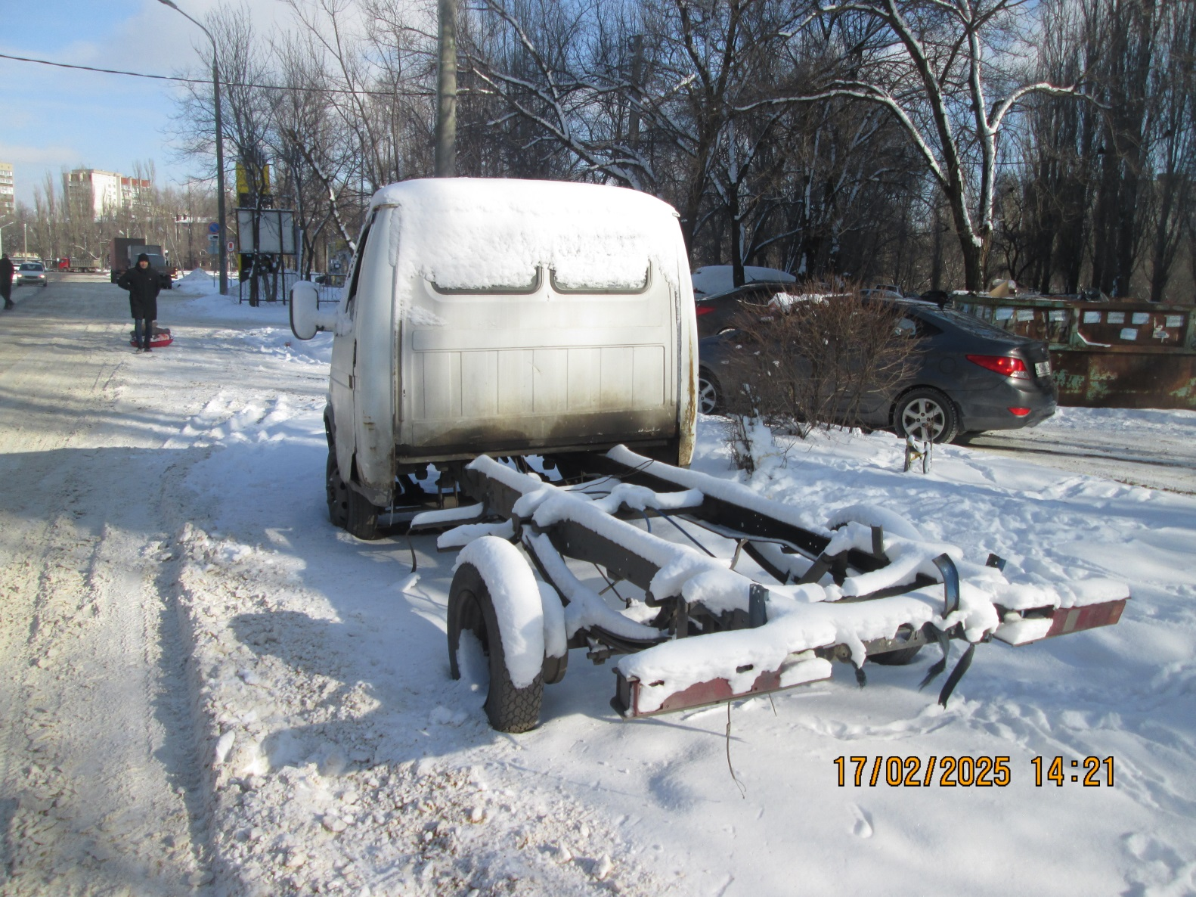
Ул. Айвазовского, 2В | Газель  -  Белый |  | 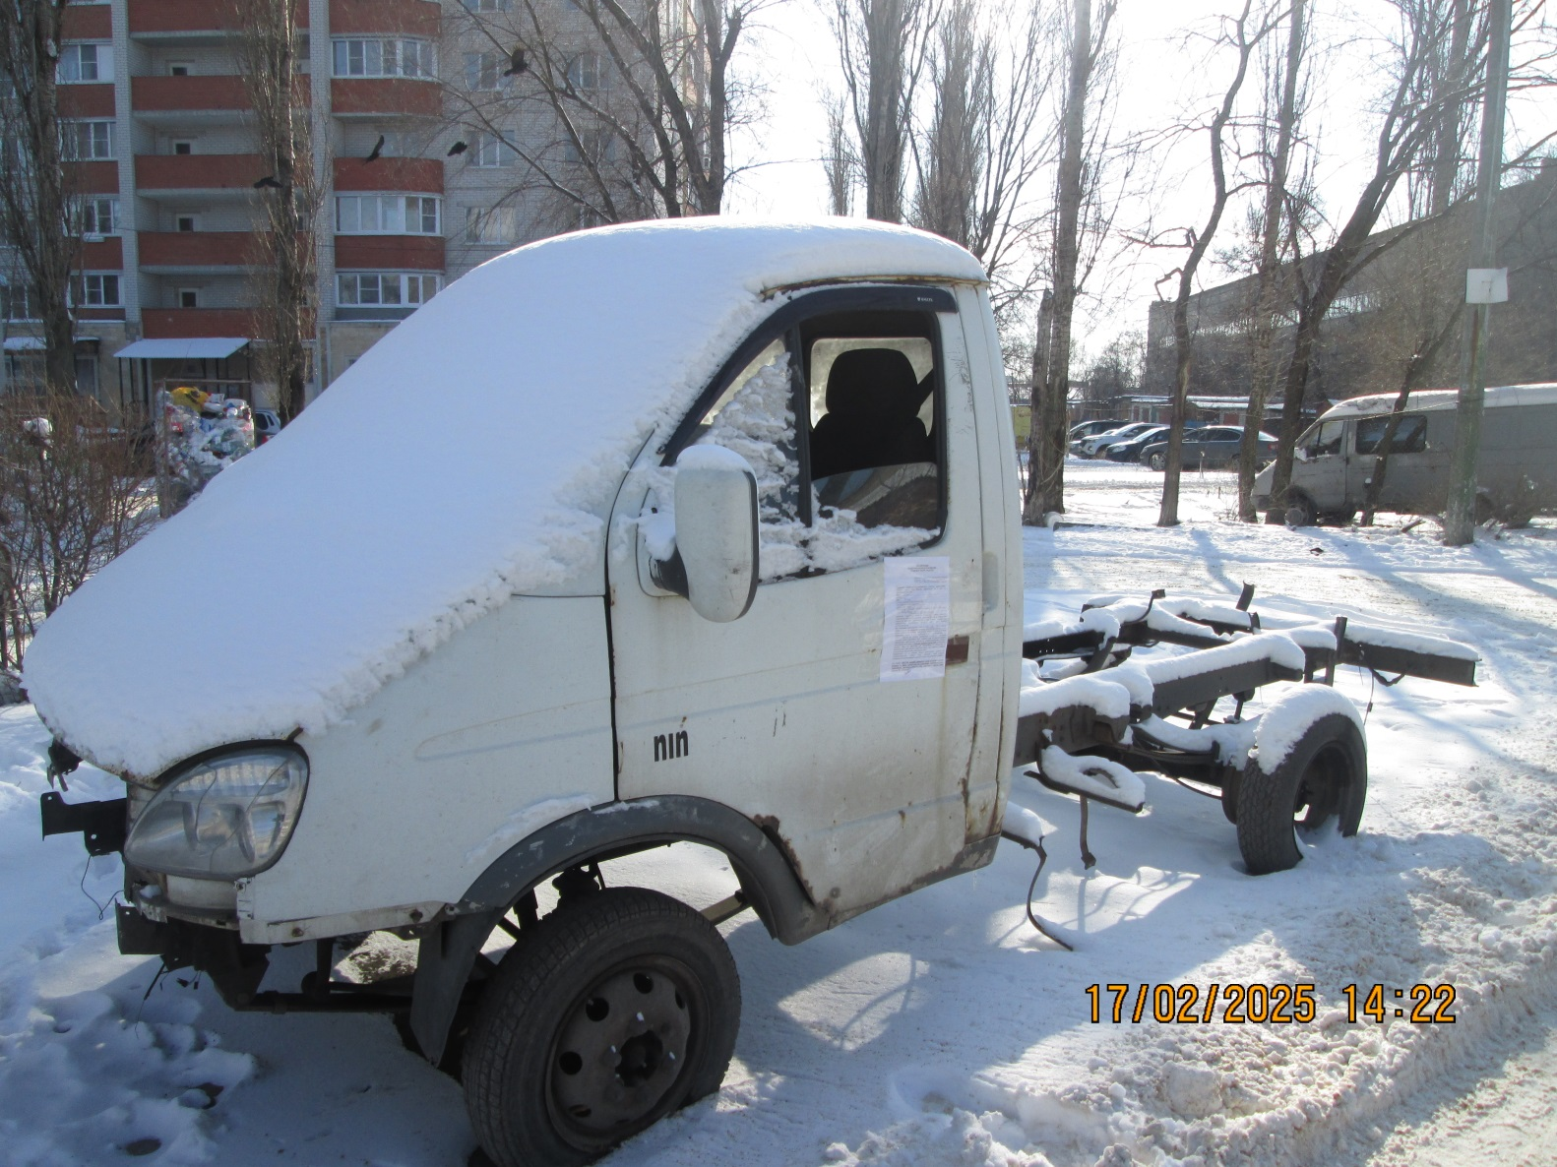
Ул. Рижская, 16 | ВАЗ 2104  Р234СМ 36  Бежевый | 1. добровольное перемещение ТС –  до 03.03.2025  2. принудительное перемещение ТС в соответствии с п. 4.1 Положения | 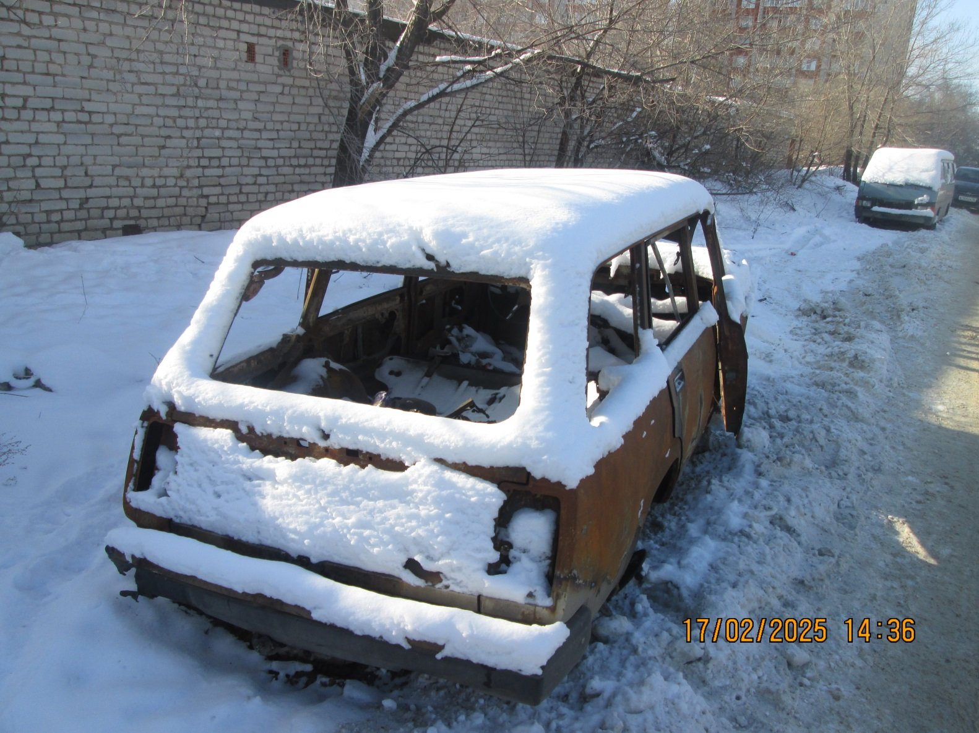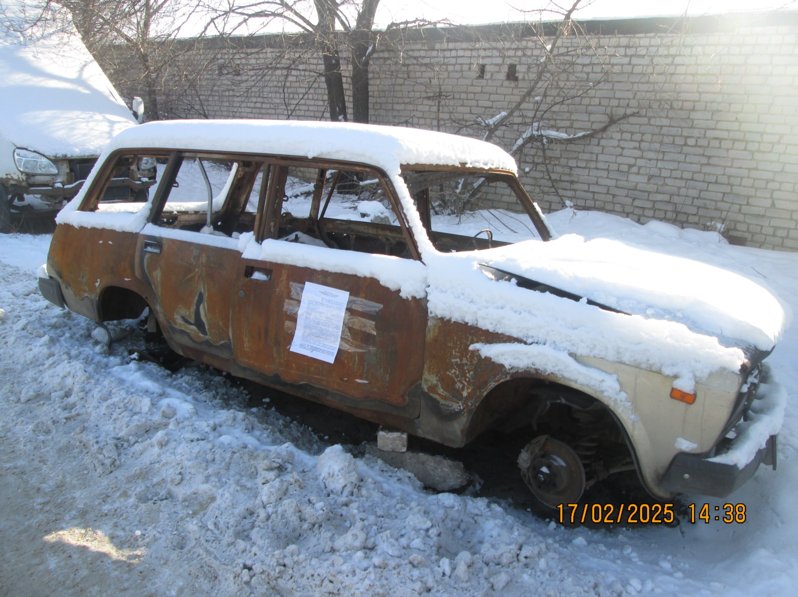
Ул. Рижская, 16 | Газель  -  Белый | 1. добровольное перемещение ТС –  до 03.03.2025  2. принудительное перемещение ТС в соответствии с п. 4.1 Положения | 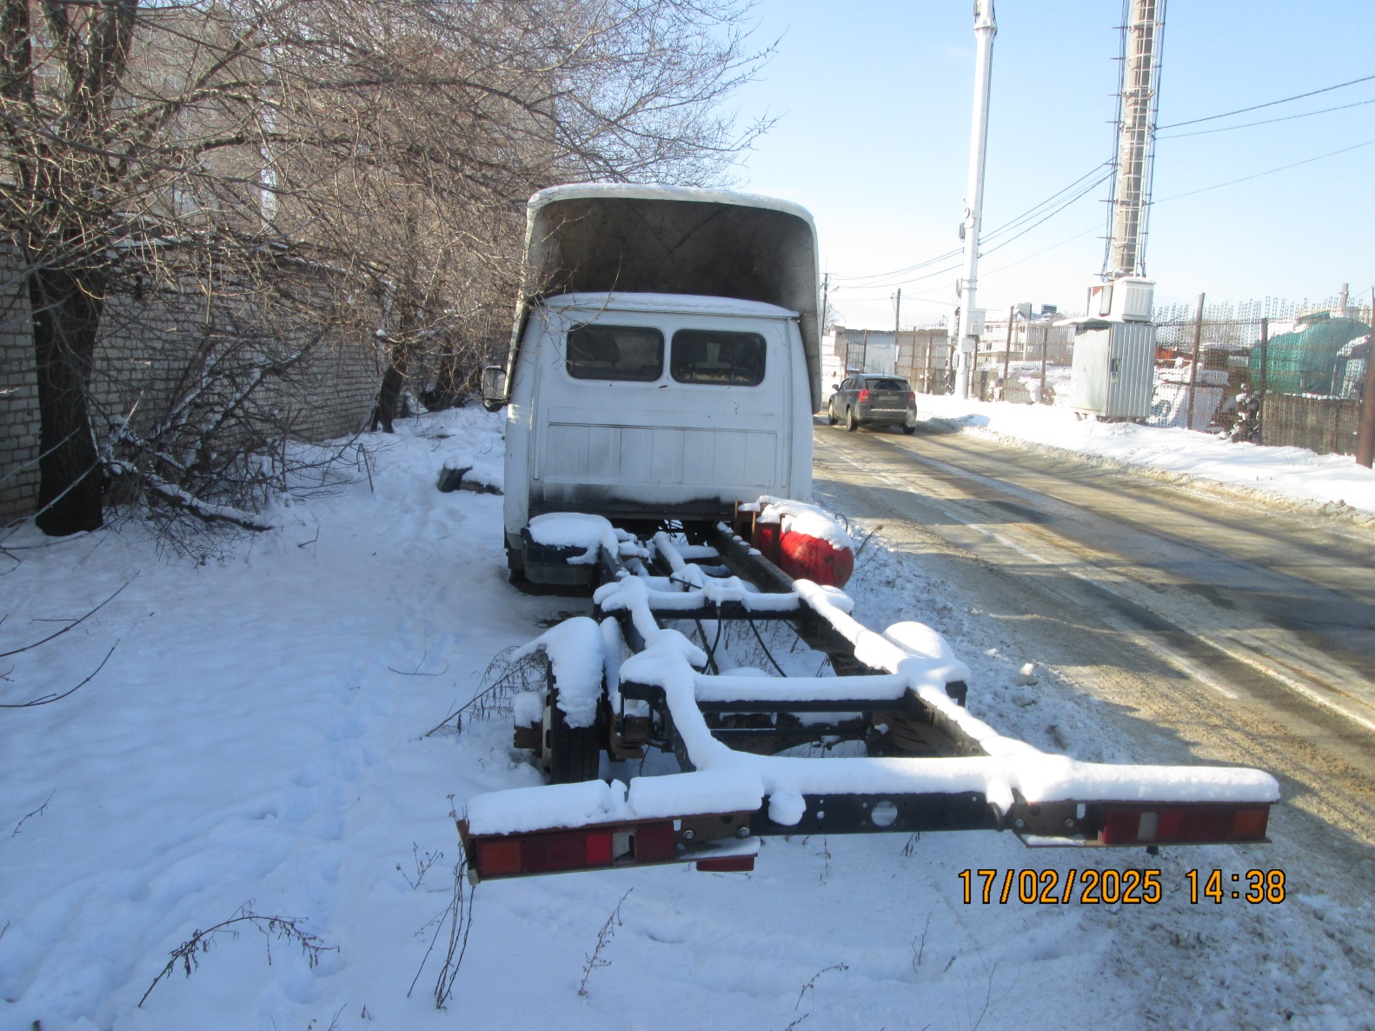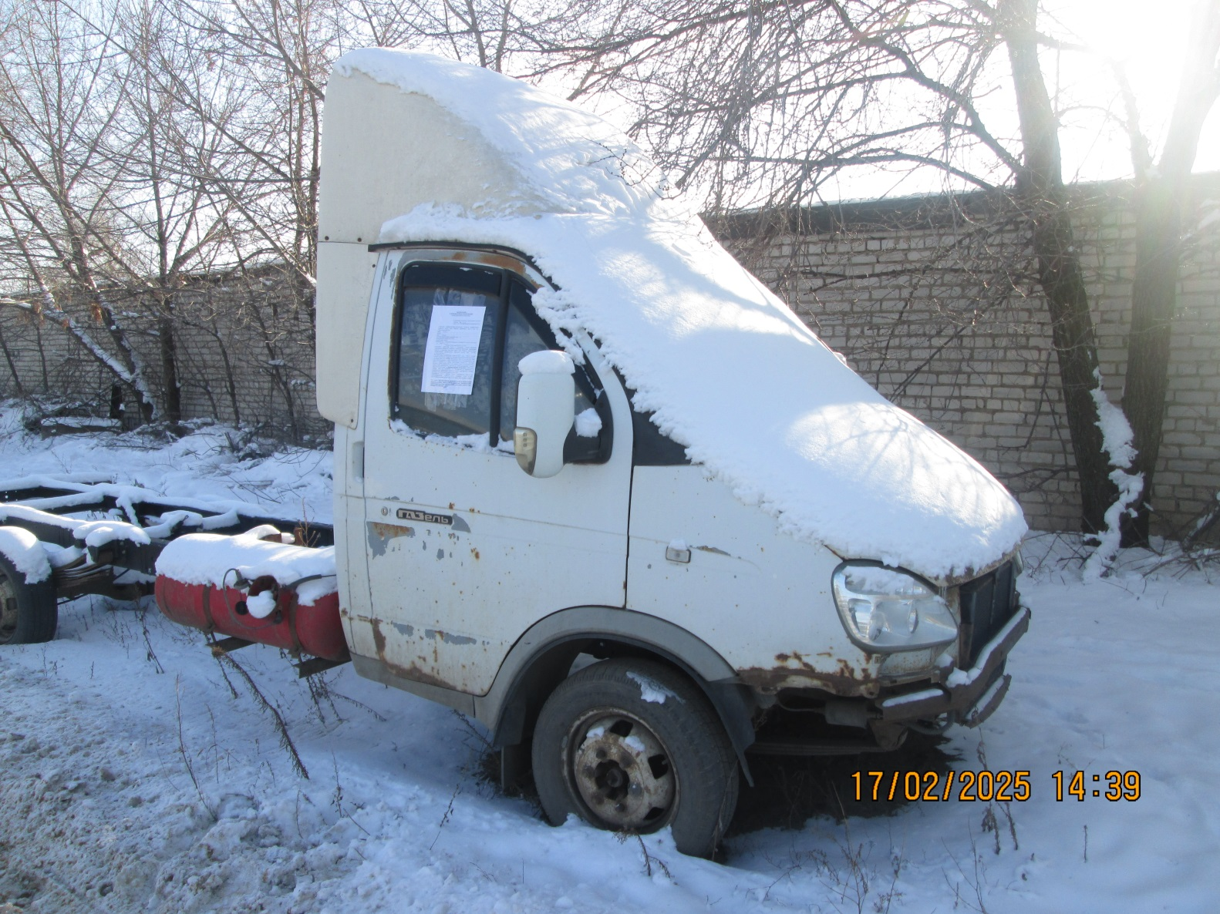
Ул. Артамонова, 22Е | ВАЗ 2110  -  Серебристый | 1. добровольное перемещение ТС –  до 03.03.2025  2. принудительное перемещение ТС в соответствии с п. 4.1 Положения | 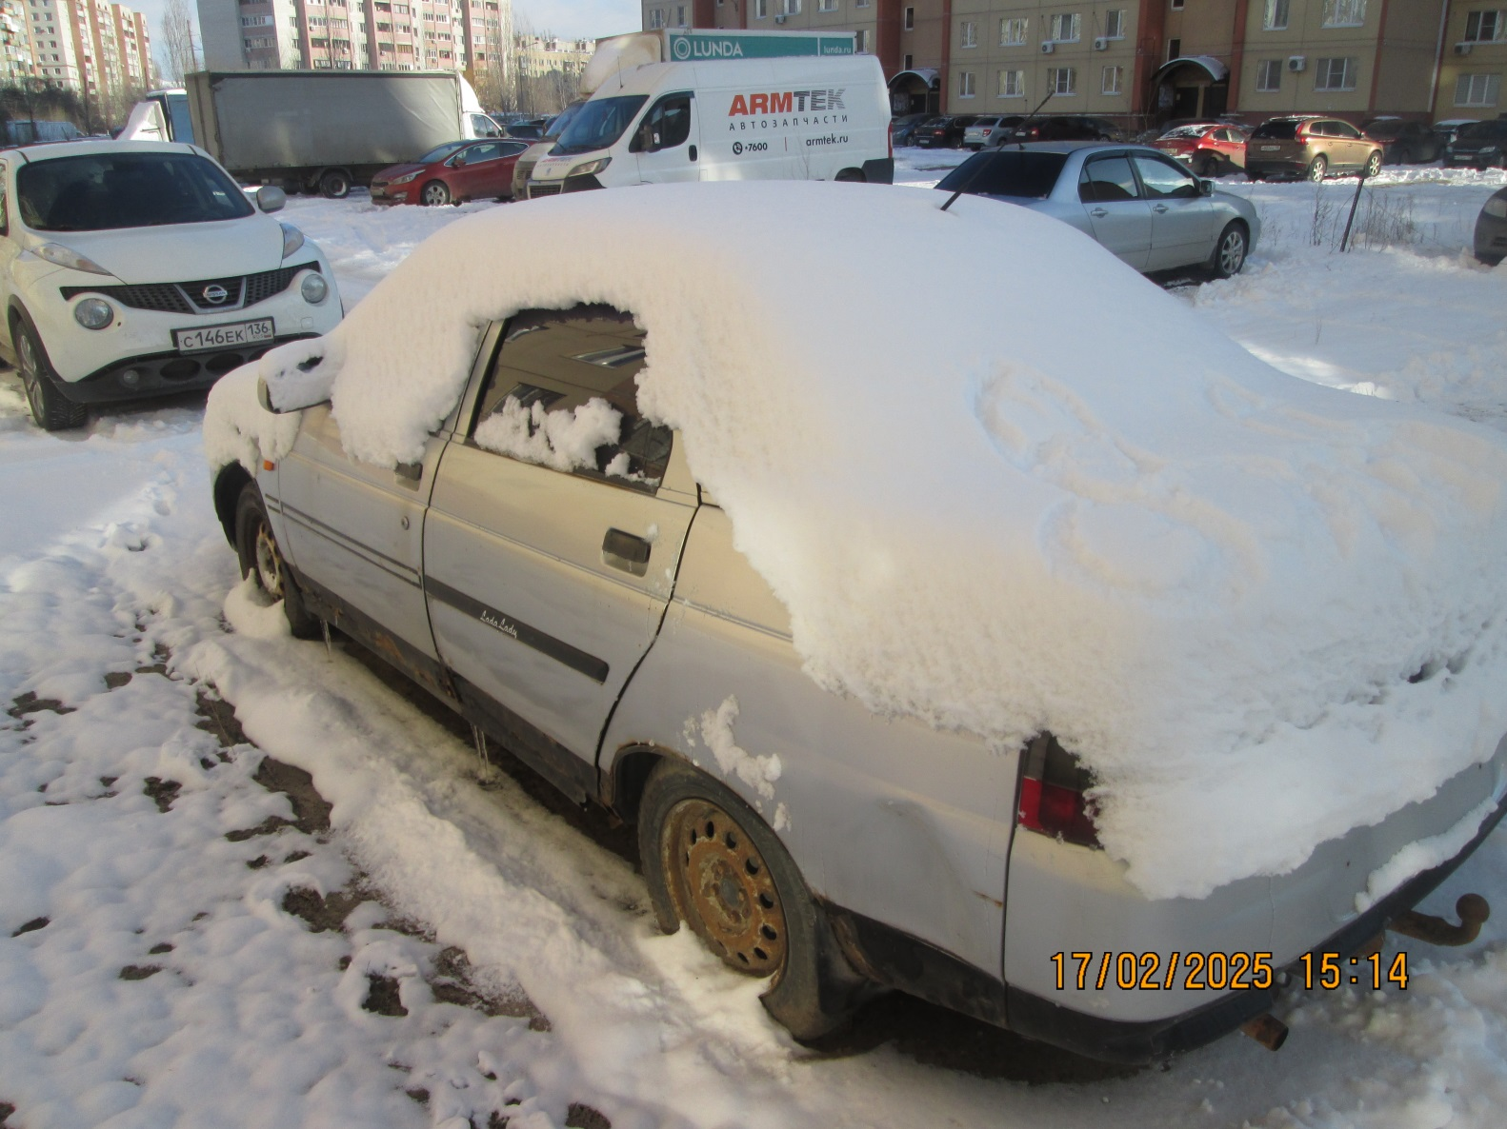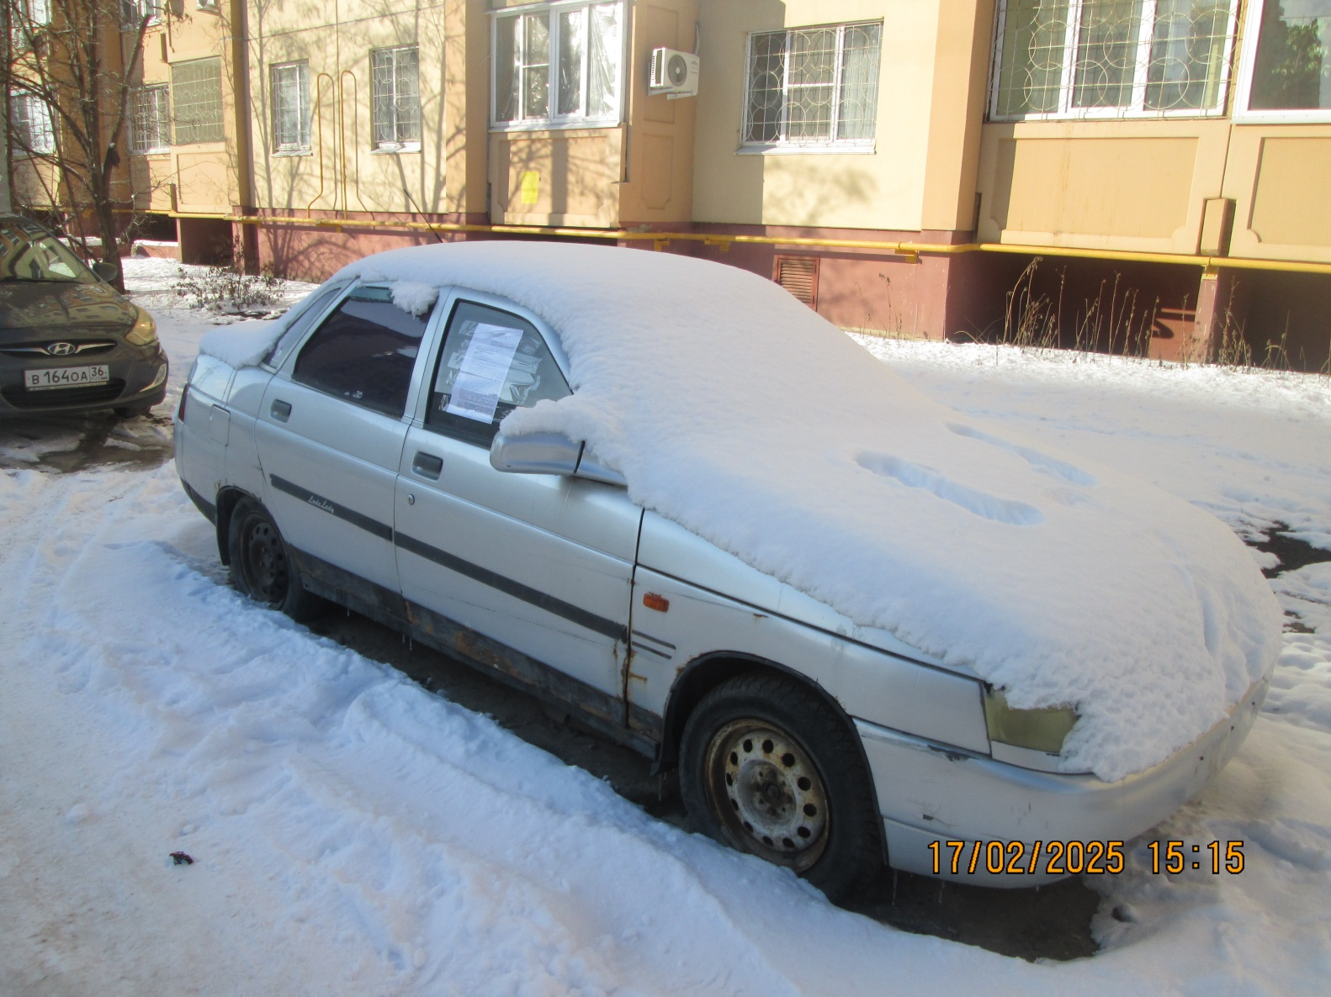

Информируем, что в случае непринятия мер по добровольному перемещению транспортного средства оно будет принудительно перемещено на площадку временного хранения по истечении 14 календарных дней со дня фиксации факта неперемещения.

